新生选宿操作说明书
目录

一、登录小程序 1
1. 扫码进入小程序 1
2. 登录系统 2
二、 如何选宿 3
1.如何进入选宿页面 3
2.选宿流程 4
3.注意事项 6
三、 其它 7
1.修改密码 7
2.忘记密码 8

一、登录小程序

扫码进入小程序
使用微信扫描下方二维码进入「落雁学工通」小程序



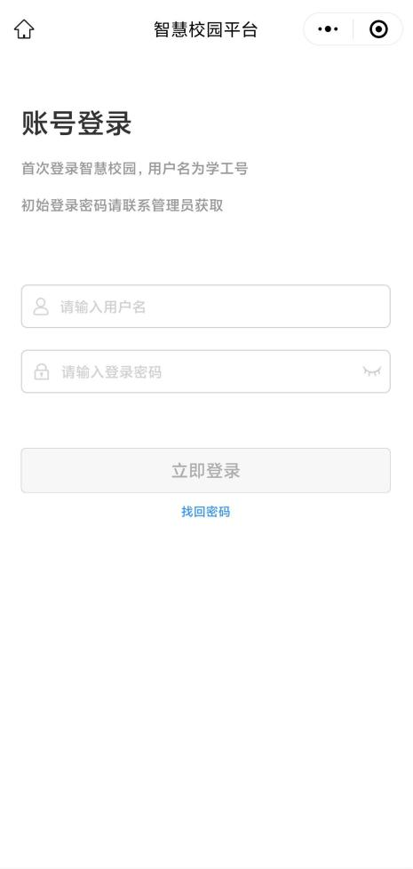
登录系统
首次登录和使用落雁学工通小程序，用户名为学工号，初始密码为身份证号码的后六位（如有字母X，请使用大写）。登录后请尽快「修改密码」。
此前已经注册或使用过的用户，也可以使用注册时的手机号作为用户名登录，密码仍为之前设置的密码。
如果「忘记密码」，请联系辅导员协助重置，或联系客服（QQ：2598183539）获取帮助。
如果没有居民身份证，请联系管理员获取密码，或联系客服（QQ：2598183539）获取帮助。

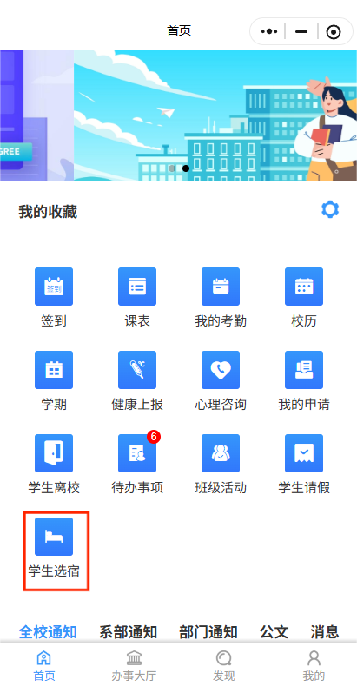
如何选宿

1.如何进入选宿页面
打开落雁学工通小程序（如还未登录请查看登录小程序）。
点击「首页」-「学生选宿」，进入“宿舍管理”界面。

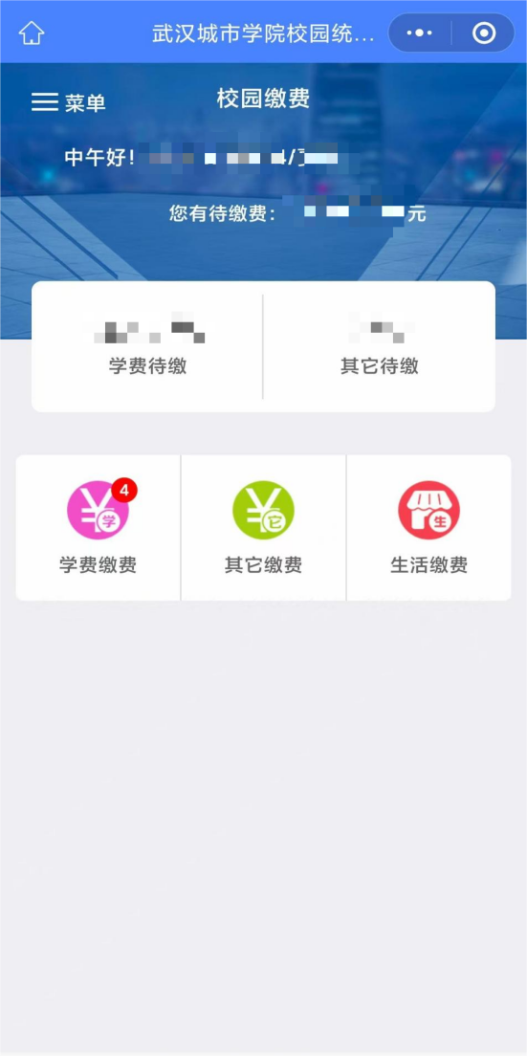
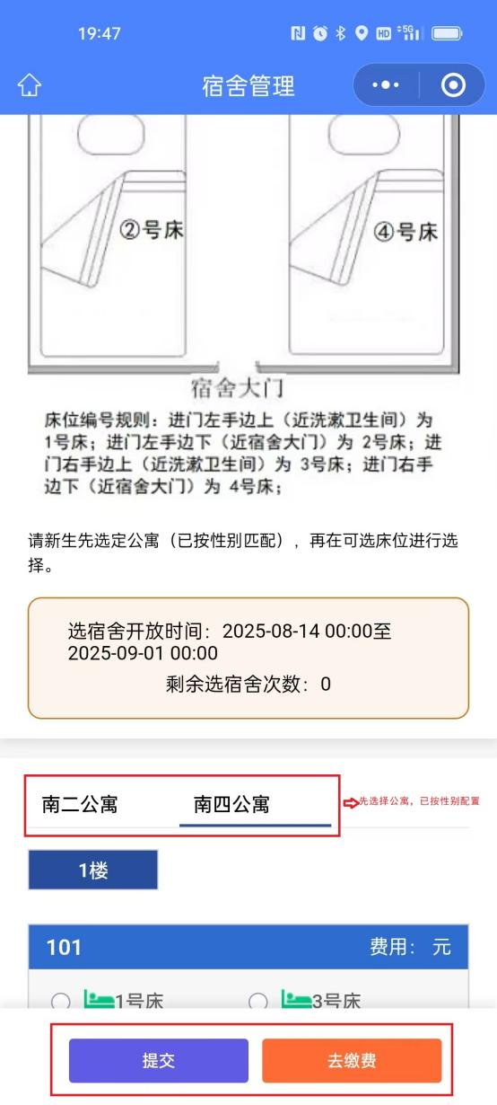
2.选宿流程
在“宿舍管理”界面，点击「去缴费」按钮，进入「校园缴费」界面，进行费用支付。费用支付完毕后，返回“宿舍管理”界面，进行选宿。选好后点击「提交」按钮，弹出提示“选宿成功”，即代表选宿完成。

3.注意事项
- 如存在没有可选床位，请联系辅导员老师配置床位。
- 需在规定时间段内选宿。
- 选宿次数有限，请确认后在选择。

其它

1.修改密码
进入小程序「我的」界面，点击右上角设置按钮进入我的设置。在「修改密码」中可以修改账号密码。

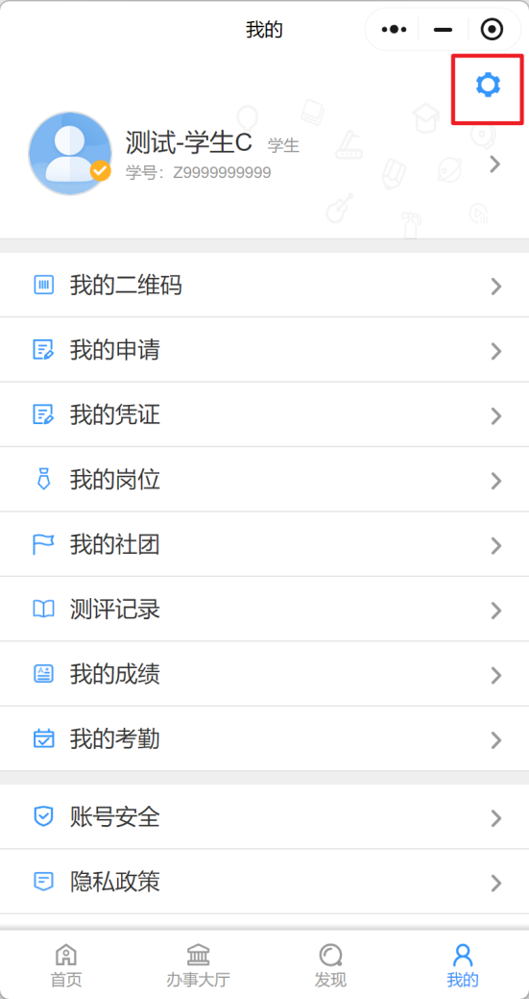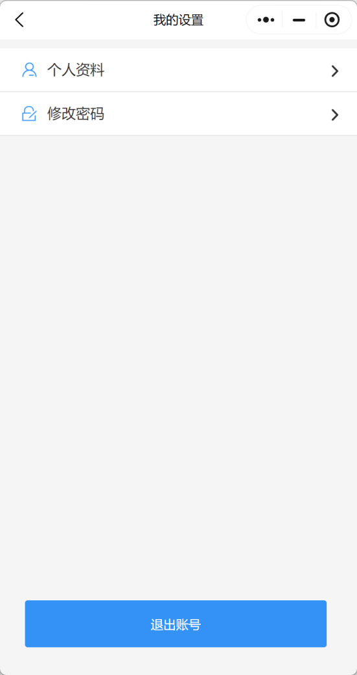

密码
如果您的账号已在小程序的「我的-账号安全」中绑定手机号，或是通过手机号注册，可以在登录页面点击「找回密码」重置密码。
如果此前绑定手机号已经不在使用，请联系辅导员协助重置密码，或联系客服（QQ：2598183539）获取帮助。

